
Scénario d'usage raisonné des TICE
Groupe Math et Tice
math.tice@ac-amiens.fr

Académie d'Amiens
Date de révision de la fiche : le 05 décembre 2015
Auteur : davy.caudron@ac-amiens.fr

GEOTORTUE et les polygones réguliers
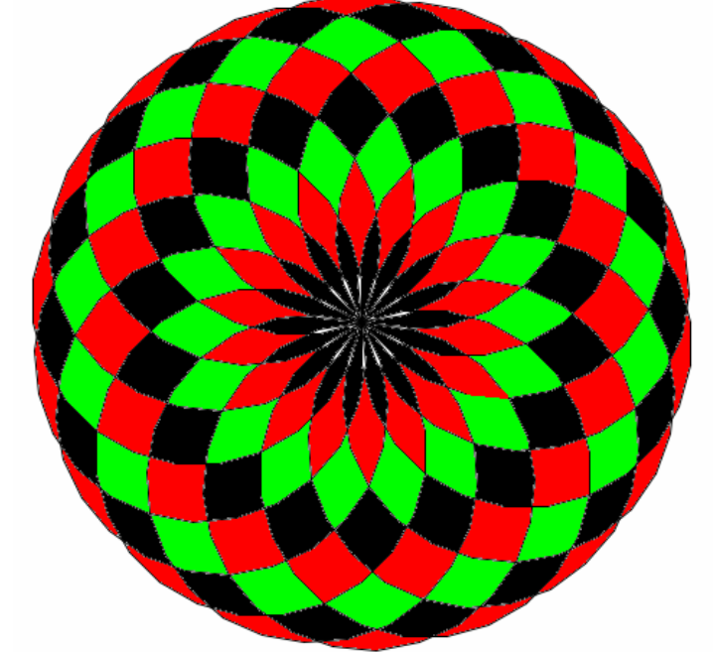

Présentation de l'activité

Comme les élèves apprécient cette œuvre, il leur est demandé de comprendre comment elle a été réalisée, puis d'en produire une autre similaire, en modifiant éventuellement le nombre de côtés du polygone.

Public

Les élèves concernés ici sont des élèves de 4è et de 3è.

Séance préalable

Les élèves ont déjà une bonne connaissance du logiciel (voir séances proposées précédentes) et aiment à créer des procédures.

Objectifs

Les objectifs sont multiples.
Tout d'abord, poursuivre le travail entrepris sur cette notion de conceptualisation, puis sur celui des procédures.
Ensuite, les élèves ont besoin de leurs notions de géométrie plane (triangle isocèle, angles...) pour se lancer dans leur construction.
Enfin, il est intéressant de mettre en parallèle la complexité toute relative que l'on croit déceler à la vue de la figure et le peu de lignes de programmation.

1) le « td 15 »
ça suppose éventuellement de travailler dans un triangle isocèle dont le sommet principal mesure 360 / 12 = 30°
Puis (180 – 30) / 2 = 75
Enfin, 90 – 75 = 15

2) le « rep 24 »
360 / 15 = 24

3) le « rep 18 »
360 / 20 = 18

Déroulement

Les élèves ajoutent une séance par semaine à leur emploi du temps, sur la base du volontariat.
Ils s'installent en salle multimédia et ouvrent leur projet.
En parallèle, ils travaillent sur l’œuvre commune et sur leurs propres créations...souvent dérivées de l’œuvre d'origine.
Le groupe s'entraide et chacun avance à son rythme.
Certaines productions sont projetées sur les écrans du collège.
Les élèves étant issus de classes différentes, ils en parlent au sein de leurs cours...ce qui crée un intérêt supplémentaire sans intervention de l'enseignant.
En l’occurrence, ici, les élèves « isolent » une partie de la figure sur papier pour revenir plus facilement aux notions qu'ils maîtrisent.

Liens utiles

Je dépose une vidéo qui montre la construction de cette œuvre.

Variante (ou pour aller plus loin)

La variante est très simple.
Dès que le nombre de côtés change, le principe reste le même (même algorithme), mais les calculs doivent être modifiés en conséquence.
En fait, cette séance est elle-même la variante d'une œuvre créée par un élève lorsqu'il « jouait » à découvrir des procédures.

